**Информация к проекту решения по заявлению:**

**1.1. Фединой Г. И.**

**Земельный участок:**

адрес: Новосибирская область, городской округ город Новосибирск, город Новосибирск, **Дзержинский район,** ул. Новороссийская, з/у 86

кадастровый номер. 54:35:014465

площадь- 311 кв.м.;

**Зонирование:** Зона застройки жилыми домами смешанной этажности (Ж-1), подзона застройки жилыми домами смешанной этажности различной плотности застройки (Ж-1.1))

**Запрос:**  ***«для индивидуального жилищного строительства (2.1)»***

**Планируется: строительство жилого дома**

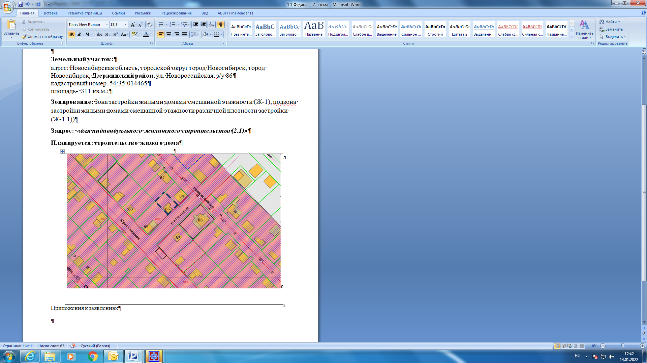

Приложения к заявлению: